**Кому:** Специалисту по кадровым вопросам, Бухгалтеру

Тематическая подборка:

**Должностная инструкция**

Должностная инструкция — это документ, который определяет обязанности работника компании на занимаемой должности, его полномочия, ответственность, права, требования к его квалификации и формы его поощрения.

Документ интересен прежде всего тем, что упоминания о нем не содержатся в ТК РФ, порядок составления должностной инструкции не урегулирован нормативными правовыми актами. Как уточняется в [Письме](https://login.consultant.ru/link/?req=doc&base=QUEST&n=211646&dst=100008) Роструда от 27.05.2022 N ПГ/13204-6-1, работодатель сам решает, как оформить и утвердить должностную инструкцию, как вносить в нее изменения. Ведомство обращает внимание на то, что должностная инструкция может быть либо приложением к трудовому договору, либо самостоятельным документом.

Как КонсультантПлюс может помочь в решении этого вопроса?

**Рекомендации:**

Сегодня мы хотим предложить вам несколько вариантов работы с КонсультантПлюс для поиска подборки документов.

1. Правовой навигатор. Есть тема «Должностная инструкция», в которой есть сформированные запросы по более чем 2000 профессиям.

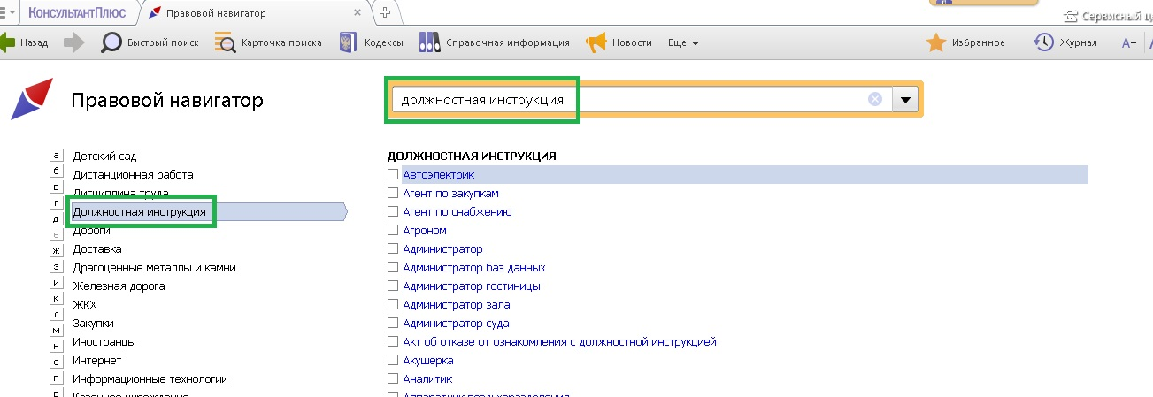

2. В Карточке поиска заполняем поле «Вид документа». Пишем - Должностная инструкция.

На уточнение пишем ту профессию, по которой необходимо получить образец Должностной инструкции.

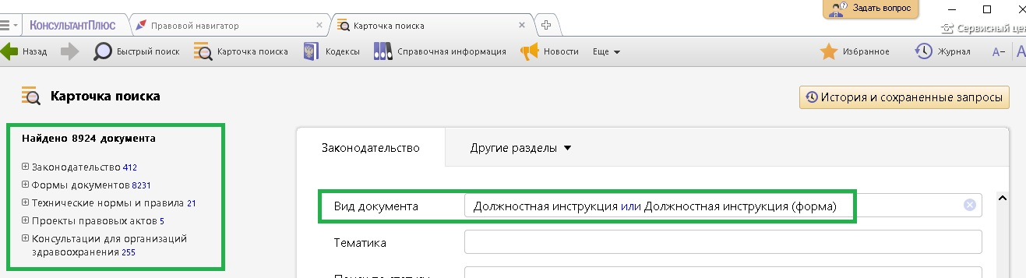

3. В Путеводителе по Кадровым вопросам есть документ «Образцы должностных инструкций»

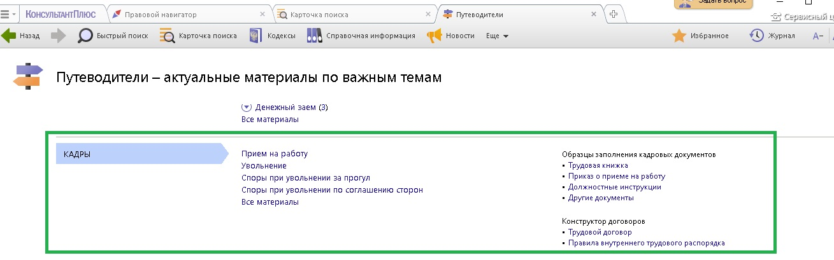

В строке поиска напишем: Должностная инструкция.

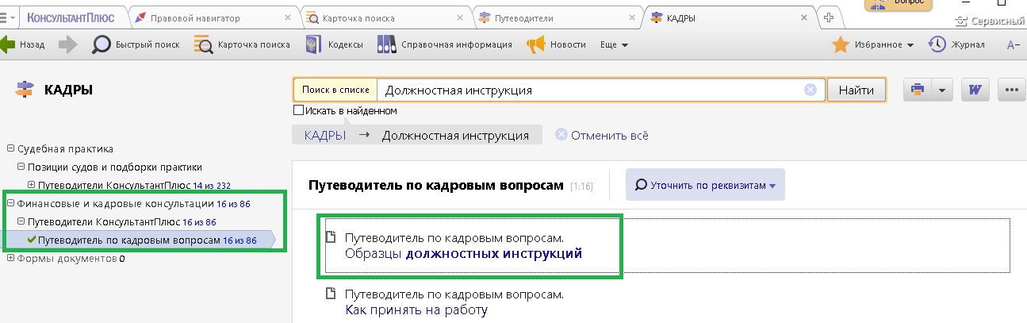

Перейдем в текст документа.

